ВЪВЕДЕНИ В ЕКСПЛОАТАЦИЯ НОВОПОСТРОЕНИ ЖИЛИЩНИ СГРАДИ И ЖИЛИЩА ПРЕЗ ЧЕТВЪРТОТО ТРИМЕСЕЧИЕ НА 2023 ГОДИНА
(ПРЕДВАРИТЕЛНИ ДАННИ)

По предварителни данни на Националния статистически институт броят на въведените в експлоатация жилищни сгради през четвъртото тримесечие на 2023 г. е 1 529, а новопостроените жилища в тях са 6 350 (табл. 1 от приложението). Спрямо четвъртото тримесечие на 2022 г. сградите са с 57 по-малко, или с 3.6%, а жилищата в тях се увеличават с 1 101, или с 21.0% (фиг. 1).

Фиг. 1. Въведени в експлоатация новопостроени жилищни сгради и жилища по тримесечия
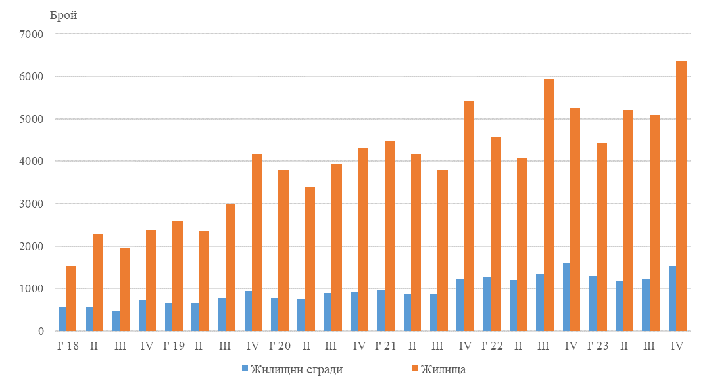
От въведените в експлоатация новопостроени жилищни сгради през четвъртото тримесечие на 2023 г. със стоманобетонна конструкция са 76.8%, с тухлена - 19.5%, с друга - 3.3%, и с панелна - 0.4%. Най-голям е относителният дял на новопостроените къщи (78.3%), следвани от жилищните кооперации (14.1%). В сравнение с четвъртото тримесечие на 2022 г. се наблюдава увеличение в броя на новопостроените жилищни кооперации, сградите от смесен тип и вилите, докато броят на къщите намалява (табл. 2 от приложението).

Най-много жилищни сгради са въведени в експлоатация в областите София (столица) - 267 сгради с 1 823 жилища, Пловдив - 230 сгради с 636 жилища, и Варна - 174 сгради с 1 390 жилища в тях (фиг. 2).

Фиг. 2. Въведени в експлоатация новопостроени жилищни сгради и жилища по
области през четвъртото тримесечие на 2023 година
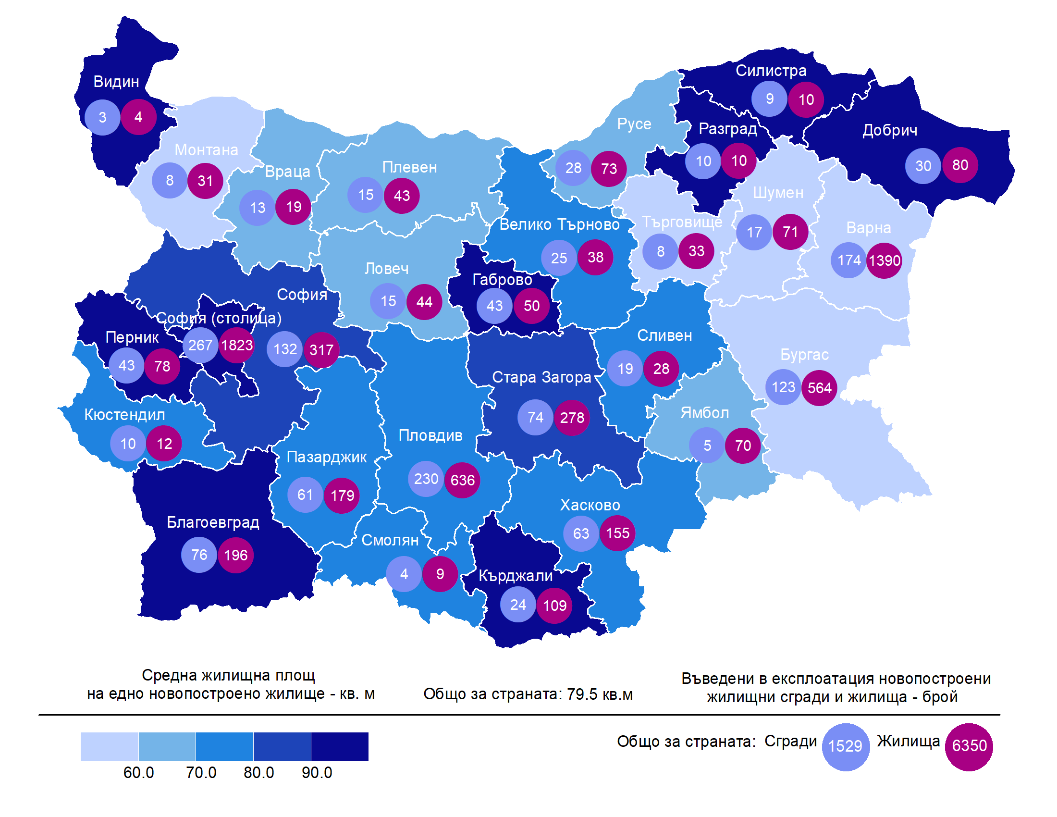
Най-висок е делът на новопостроените жилища с две стаи (38.9%), следват тези с три стаи (34.4%), а най-нисък е делът на жилищата с пет стаи - 4.8% (фиг. 3).

Фиг. 3. Въведени в експлоатация новопостроени жилища по брой на стаите
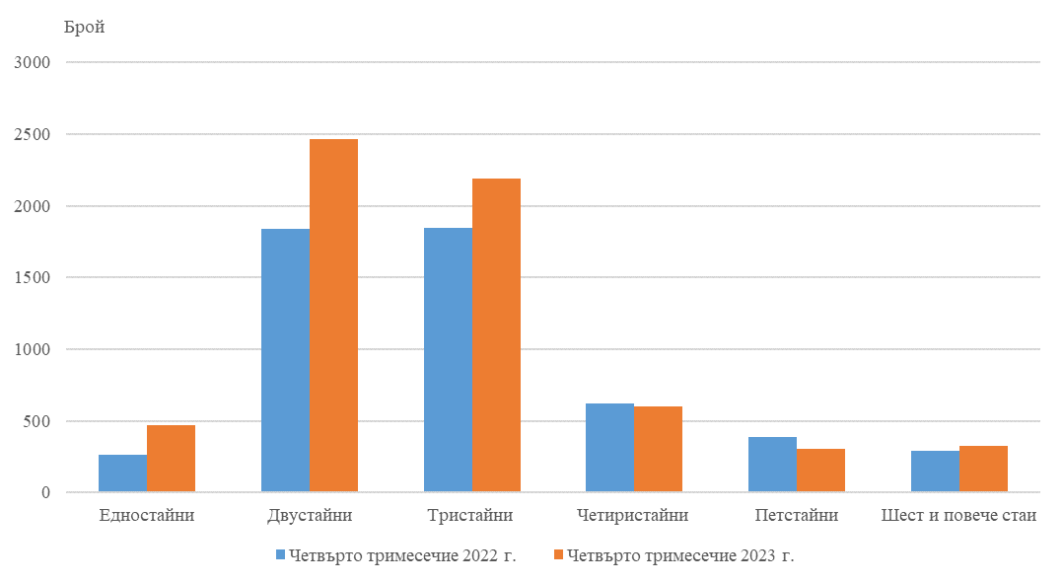

Общата полезна площ на новопостроените жилища през четвъртото тримесечие на
2023 г. е 644.4 хил. кв. м, или с 10.3% повече в сравнение със същото тримесечие на 2022 г., а жилищната площ нараства с 10.9 % и достига 504.5 хил. кв. метра (фиг. 4).
Същевременно средната полезна площ на едно новопостроено жилище намалява от
111.3 кв. м през четвъртото тримесечие на 2022 г. на 101.5 кв. м през същото тримесечие на 2023 година.
Най-голяма средна полезна площ на едно новопостроено жилище е регистрирана в областите Силистра - 227.8 кв. м, и Габрово - 171.4 кв. м, а най-малка - в областите Монтана - 71.1 кв. м, и Варна - 72.4 кв. метра.

Фиг. 4. Обща полезна и жилищна площ на въведените в експлоатация
новопостроени жилища по тримесечия

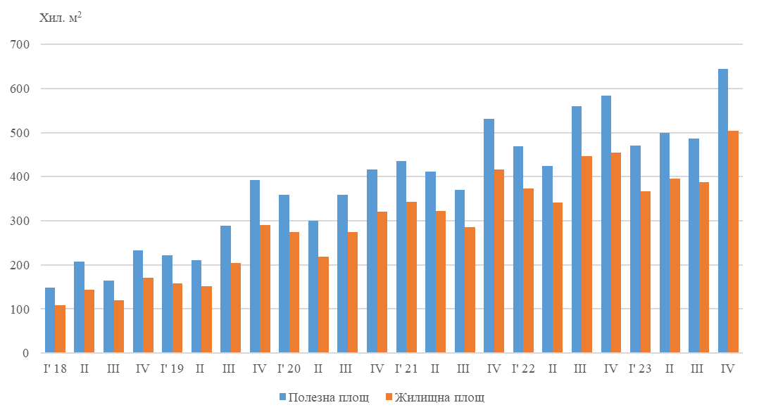

Методологични бележки

Статистическите данни за новопостроените жилищни сгради и жилища са разработени на базата на тримесечна информация, получавана от общинските администрации.
В обхвата на наблюдението се включват новопостроените жилищни сгради с одобрен приемателен протокол обр. 16 или издадено разрешение за ползване съгласно
Наредба № 2/31.07.2003 г. на Министерството на регионалното развитие и благоустройството.
Жилищната площ включва площта на стаите и кухните с площ 4 и повече квадратни метри.
Спомагателната площ включва площта на спомагателните помещения, стаите и кухните с площ по-малка от 4 кв. м, вестибюлите с портал и друга преграда, коридорите, антретата, баните, тоалетните, килерите, дрешниците, другите спомагателни помещения (сушилни, перални, балкони и лоджии), независимо от големината на площта им.
Полезната площ на жилището представлява сума от жилищната и спомагателната площ.
Средната полезна площ на жилището е отношение на полезната площ към броя на жилищата.

Приложение
Таблица 1
Въведени в експлоатация новопостроени жилищни сгради и жилища през
четвъртото тримесечие на 2023 година¹

Области | Въведени в експлоатация новопостроени сгради и жилища - бр. |  | Полезна площ на въведените в експлоатация новопостроени жилища - кв. м
Области | сгради | жилища | общо | площ на жилищните помещения, вкл. кухните над 4 кв. м | площ на спомагателните помещения, вкл. кухните под 4 кв. м
Общо за страната | 1529 | 6350 | 644354 | 504517 | 139837
Благоевград | 76 | 196 | 33024 | 30307 | 2717
Бургас | 123 | 564 | 41974 | 30034 | 11940
Варна | 174 | 1390 | 100679 | 74029 | 26650
Велико Търново | 25 | 38 | 4580 | 2969 | 1611
Видин | 3 | 4 | 629 | 544 | 85
Враца | 13 | 19 | 1890 | 1290 | 600
Габрово | 43 | 50 | 8571 | 4893 | 3678
Добрич | 30 | 80 | 8894 | 7431 | 1463
Кърджали | 24 | 109 | 14313 | 11311 | 3002
Кюстендил | 10 | 12 | 1658 | 957 | 701
Ловеч | 15 | 44 | 3805 | 2831 | 974
Монтана | 8 | 31 | 2205 | 1377 | 828
Пазарджик | 61 | 179 | 15672 | 12978 | 2694
Перник | 43 | 78 | 12025 | 9524 | 2501
Плевен | 15 | 43 | 3885 | 2697 | 1188
Пловдив | 230 | 636 | 65903 | 49107 | 16796
Разград | 10 | 10 | 1385 | 1022 | 363
Русе | 28 | 73 | 8231 | 5036 | 3195
Силистра | 9 | 10 | 2278 | 1645 | 633
Сливен | 19 | 28 | 3068 | 2017 | 1051
Смолян | 4 | 9 | 732 | 634 | 98
София | 132 | 317 | 32395 | 27935 | 4460
София (столица) | 267 | 1823 | 220165 | 178274 | 41891
Стара Загора | 74 | 278 | 27186 | 23361 | 3825
Търговище | 8 | 33 | 2835 | 1847 | 988
Хасково | 63 | 155 | 15374 | 12230 | 3144
Шумен | 17 | 71 | 5169 | 3351 | 1818
Ямбол | 5 | 70 | 5829 | 4886 | 943
¹ Предварителни данни.

Таблица 2

Новопостроени жилищни сгради според вида на сградата

 | 2020 |  |  |  | 2021 |  |  |  | 2022 |  |  |  |  | 2023*
 | І трим. | IІ трим. | ІІІ трим. | ІV трим. | І трим. | IІ трим. | ІІІ трим. | ІV трим. | І трим. | IІ трим. | ІІІ трим. | ІV трим. | І трим. |  | IІ трим. | ІІІ трим. | ІV трим.
Общо | 792 | 757 | 899 | 928 | 952 | 867 | 858 | 1221 | 1271 | 1197 | 1336 | 1586 | 1289 |  | 1180 | 1239 | 1529
Къщи | 553 | 530 | 659 | 667 | 683 | 642 | 632 | 918 | 1014 | 933 | 1053 | 1299 | 1044 |  | 929 | 942 | 1197
Жилищни блокове/кооперации | 169 | 170 | 161 | 184 | 182 | 139 | 140 | 216 | 169 | 179 | 206 | 197 | 166 |  | 184 | 190 | 216
Сгради от смесен тип | 34 | 34 | 30 | 26 | 38 | 45 | 33 | 33 | 36 | 27 | 26 | 36 | 34 |  | 29 | 31 | 43
Общежития | 1 | 2 | 2 | 1 | 1 | 2 | 2 | - | 1 | - | 1 | - | - |  | - | - | 1
Вили | 35 | 21 | 46 | 49 | 45 | 39 | 51 | 54 | 47 | 58 | 50 | 54 | 45 |  | 38 | 76 | 72
Сгради за колективно домакинство | - | - | 1 | 1 | 3 | - | - | - | 4 | - | - | - | - |  | - | - | -
* Предварителни данни

